2023-01

| **Professor:** | RADAMÉS PEREIRA |
| --- | --- |

Atributos de uma boa especificação de Projeto de Software:

● Clareza

● Não Ambígua

● Completa

● Simples

● Bem escrita

**UNIVERSIDADE COMUNITÁRIA REGIONAL DE CHAPECÓ - UNOCHAPECÓ**

**ÁREA DE CIÊNCIAS EXATAS E AMBIENTAIS**

**SISTEMAS DE INFORMAÇÃO**

Título

...

Equipe: **...**

**...**

**…**

Introdução

## **1.1** **Resumo do Projeto**

Descreve-se aqui o sistema a ser desenvolvido.

## **1.2** **Plataforma de desenvolvimento**

Descreve-se aqui uma primeira visão das tecnologias para desenvolvimento do projeto de software.

## **1.3** **Plataforma de operação**

Descreve-se aqui uma primeira visão das tecnologias para operacionalização.

## **1.4** **Definições e siglas**

Descreve-se aqui a definição de todas as siglas, abreviações e termos usados.

## **1.5** **Perspectiva do produto**

### **1.5.1** **Modos de operação**

### Identificam-se aqui os modos requeridos de operação, tais como: Back-End-Front-End, Móvel, Stand-Alone, ...

### **1.5.2** **Requisitos de adaptação ao ambiente**

Definem-se aqui possíveis requisitos de adaptação do produto aos ambientes particulares onde ele será implantado. Por exemplo, parâmetros e métodos de configuração requeridos para ambientes específicos devem ser descritos aqui.

| Número de ordem | Requisito | Detalhes |
| --- | --- | --- |
| 1 | Configuração de ticket de venda e da Nota Fiscal Eletrônica | Configuração dos campos de formulário com interface responsiva. |

## **1.6** **Funções do produto**

Identificam-se aqui as principais funções que o produto desempenhará, descrevendo de forma sintética o objetivo de cada uma.

## **1.7** **Características dos usuários**

Descrevem-se aqui as principais características dos grupos de usuários esperados para o produto, tais como cargo ou função, permissão de acesso, frequência de uso, nível de instrução, proficiência no processo de negócio e proficiência em informática.

## **1.8** **Restrições**

Descrevem-se aqui aspectos técnicos e gerenciais que possam limitar as opções dos desenvolvedores, tais como restrições legais.

## **1.9** **Hipóteses de trabalho**

Descrevem-se aqui fatores que não são restrições limitativas do desempenho, como na subseção anterior, mas fatores cuja alteração requer modificações na ER, como, por exemplo, versão a ser utilizada do ambiente operacional ou plataforma de desenvolvimento.

# **2** **Requisitos específicos**

## **2.1** **Interfaces externas**

### **2.1.1** **Visão geral**

Descreve-se aqui, de forma detalhada, todas as entradas e saídas do produto.

### **2.1.2** **Requisitos para interfaces gráficas de usuário**

Sugere-se, no caso de interfaces gráficas, a inclusão dos seguintes elementos:

● Um esboço do layout gráfico sugerido para a interface;

● Uma descrição dos relacionamentos com outras interfaces;

● Um diagrama de estados/atividades, caso necessário para melhor entender-se o comportamento requerido da interface;

● Uma lista dos campos de dados da interface;

● Uma lista dos comandos da interface;

● BPM;

## **2.2** **Requisitos funcionais**

### **2.2.1** **Diagramas de casos de uso**

Incluir todos os casos de uso que se pretende implementar em uma liberação. Pode-se incluir ainda: um certo caso de uso e seus relacionamentos, todos os casos de uso para um certo ator.

### **2.2.2** **Fluxos dos casos de uso**

* Pré-condições para a realização do caso de uso;
* Fluxo principal do caso de uso (sucesso), descrito na forma de uma sequência de passos;
* Fluxos alternativos do caso de uso;
* Descrições mais formais, como diagramas de estado ou de atividade, se a complexidade do caso de uso exigir;
* Observações.

## **2.3** **Requisitos não-funcionais**

### **2.3.1** **Requisitos de desempenho**

Requisitos de desempenho devem ser especificados de forma quantitativa e mensurável.

### **2.3.2** **Requisitos de dados persistentes**

Descrevem-se aqui estruturas lógicas de dados persistentes (que mantém seu valor após a execução do programa) que sejam usadas pelo produto. Cada estrutura de dados pode ser, por exemplo, um arquivo convencional ou uma tabela em um banco de dados.

INCLUIR AQUI O MODELO DE BANCO DE DADOS

### **2.3.3** **Restrições ao desenho**

Restrições de projeto impostas por padrões externos, com influência da legislação..

### **2.3.4** **Atributos de Qualidade**

Indica os atributos de qualidade, seguindo as características e subcaracterísticas recomendadas pela norma [ISO-9126](https://drive.google.com/open?id=14-OfxrvT5pD4sblFt234r8NPBNwt2HmG).

# **3** **Análise de UCP**

As tabelas de escopo de valor do produto e tempo de desenvolvimento com Use Case Points - UCP.

Referências:

*IEEE Std. 830 – 1993. IEEE Recommended Practice for Software Requirements Specifications.*

*IEEE ISO/IEC/IEEE 29148 – 2011. IEEE Systems and software engineering — Life cycle processes — Requirements engineering*

**OBSERVAÇÃO: Os itens deste modelo de especificação, recomendado pela IEEE, poderão ser complementados com novos itens caso sejam justificáveis.**

2023-01

| **Professor:** | RADAMÉS PEREIRA |
| --- | --- |

Atributos de uma boa especificação de Projeto de Software:

● Clareza

● Não Ambígua

● Completa

● Simples

● Bem escrita

**UNIVERSIDADE COMUNITÁRIA REGIONAL DE CHAPECÓ - UNOCHAPECÓ**

**ÁREA DE CIÊNCIAS EXATAS E AMBIENTAIS**

**SISTEMAS DE INFORMAÇÃO**

Introdução

## **1.1** **Resumo do Projeto**

Estudo de Caso: Sistema da "Delícias Gourmet".

Em uma indústria alimentícia chamada "Delícias Gourmet", o controle de materiais é um processo-chave para garantir a qualidade e a eficiência dos produtos finais. Nesta história, vamos explorar como diferentes atores desempenham funções importantes em seus respectivos setores, interagindo e colaborando para manter o sistema de controle de materiais funcionando sem problemas.

A história começa com João, o gerente de compras, que é responsável por adquirir os ingredientes e os materiais necessários para a produção dos alimentos. Ele trabalha em estreita colaboração com os fornecedores para garantir a qualidade dos produtos e negocia os melhores preços para reduzir os custos de produção.

Maria, a supervisora de estoque, trabalha em conjunto com João. Ela é responsável por gerenciar o armazenamento dos materiais e garantir que todos os itens estejam devidamente organizados e estocados. Quando os ingredientes e materiais chegam ao armazém, Maria confere e verifica se tudo está em conformidade com os pedidos feitos por João.

Dentro da fábrica, Pedro, o coordenador de produção, coordena a utilização dos ingredientes e materiais no processo de fabricação. Ele colabora com Maria para garantir que os itens necessários sejam entregues no momento certo e na quantidade adequada. Pedro também trabalha com os líderes de cada linha de produção para planejar e otimizar a utilização dos materiais.

Na área de controle de qualidade, Ana, a analista de qualidade, monitora o processo de produção, verificando se todos os ingredientes e materiais estão dentro dos padrões exigidos. Ela também é responsável por conduzir inspeções regulares e garantir que a produção esteja em conformidade com as normas de segurança alimentar e regulamentações governamentais.

Por fim, a história se completa com Carlos, o responsável pelas vendas e distribuição dos produtos. Ele coordena a entrega dos produtos acabados aos clientes e mantém um registro de todas as vendas realizadas. Carlos também fornece informações sobre a demanda do mercado e as preferências dos clientes, o que ajuda João na seleção de fornecedores e ingredientes para futuras compras.

Esta história ilustra como os diferentes atores em uma indústria alimentícia colaboram e desempenham funções cruciais para manter o sistema manual de controle de materiais funcionando de forma eficiente. A interdependência entre as atividades de João, Maria, Pedro, Ana e Carlos é fundamental para garantir que a "Delícias Gourmet" mantenha sua reputação de qualidade e satisfação do cliente.

## **1.2** **Plataforma de desenvolvimento**

Descreve-se aqui uma primeira visão das tecnologias para desenvolvimento do projeto de software.

## **1.3** **Plataforma de operação**

Descreve-se aqui uma primeira visão das tecnologias para operacionalização.

## **1.4** **Definições e siglas**

Descreve-se aqui a definição de todas as siglas, abreviações e termos usados.

## **1.5** **Perspectiva do produto**

### **1.5.1** **Modos de operação**

### Identificam-se aqui os modos requeridos de operação, tais como: Back-End-Front-End, Móvel, Stand-Alone, ...

### **1.5.2** **Requisitos de adaptação ao ambiente**

Definem-se aqui possíveis requisitos de adaptação do produto aos ambientes particulares onde ele será implantado. Por exemplo, parâmetros e métodos de configuração requeridos para ambientes específicos devem ser descritos aqui.

| Número de ordem | Requisito | Detalhes |
| --- | --- | --- |
| 1 | Configuração de ticket de venda e da Nota Fiscal Eletrônica | Configuração dos campos de formulário com interface responsiva. |

## **1.6** **Funções do produto**

O sistema da "Delícias Gourmet" deve realizar as seguintes funções básicas:

R1.1 - Controle de Compras: O sistema deve permitir que João, o gerente de compras, registre os pedidos de ingredientes e materiais necessários para a produção dos alimentos. Ele deve ter a capacidade de verificar a disponibilidade dos itens no estoque e solicitar a compra dos mesmos aos fornecedores.

R1.2 - Controle de Estoque: O sistema deve permitir que Maria, a supervisora de estoque, registre e acompanhe o armazenamento dos materiais. Ela deve ser capaz de verificar o estoque atual, receber os itens que chegam do fornecedor e atualizar as quantidades disponíveis.

R1.3 - Coordenação da Produção: O sistema deve permitir que Pedro, o coordenador de produção, acompanhe o processo de fabricação dos alimentos. Ele deve ter acesso às informações sobre os ingredientes e materiais disponíveis no estoque, a fim de planejar e otimizar a utilização dos mesmos nas diferentes linhas de produção.

R1.4 - Controle de Qualidade: O sistema deve permitir que Ana, a analista de qualidade, registre e monitore as etapas do processo de produção. Ela deve ter a capacidade de registrar os resultados das inspeções e garantir que os ingredientes e materiais utilizados estejam dentro dos padrões exigidos.

R1.5 - Vendas e Distribuição: O sistema deve permitir que Carlos, responsável pelas vendas e distribuição dos produtos, registre as vendas realizadas e coordene a entrega dos produtos aos clientes. Ele deve ser capaz de fornecer informações sobre a demanda do mercado e as preferências dos clientes para auxiliar João na seleção de fornecedores e ingredientes.

Essas funções básicas são essenciais para o controle de materiais na "Delícias Gourmet", garantindo a eficiência e qualidade dos produtos finais. É importante ressaltar que as funcionalidades do sistema podem ser ampliadas e personalizadas de acordo com as necessidades específicas da empresa.

## **1.7** **Características dos usuários**

Descrevem-se aqui as principais características dos grupos de usuários esperados para o produto, tais como cargo ou função, permissão de acesso, frequência de uso, nível de instrução, proficiência no processo de negócio e proficiência em informática.

## **1.8** **Restrições**

Descrevem-se aqui aspectos técnicos e gerenciais que possam limitar as opções dos desenvolvedores, tais como restrições legais.

## **1.9** **Hipóteses de trabalho**

Descrevem-se aqui fatores que não são restrições limitativas do desempenho, como na subseção anterior, mas fatores cuja alteração requer modificações na ER, como, por exemplo, versão a ser utilizada do ambiente operacional ou plataforma de desenvolvimento.

# **2** **Requisitos específicos**

## **2.1** **Interfaces externas**

### **2.1.1** **Visão geral**

Descreve-se aqui, de forma detalhada, todas as entradas e saídas do produto.

### **2.1.2** **Requisitos para interfaces gráficas de usuário**

Sugere-se, no caso de interfaces gráficas, a inclusão dos seguintes elementos:

● Um esboço do layout gráfico sugerido para a interface;

● Uma descrição dos relacionamentos com outras interfaces;

● Um diagrama de estados/atividades, caso necessário para melhor entender-se o comportamento requerido da interface;

● Uma lista dos campos de dados da interface;

● Uma lista dos comandos da interface;

● BPM;

## **2.2** **Requisitos funcionais**

### **2.2.1** **Diagramas de casos de uso**

@startuml

/'casos de uso do sistema de requisitos '/

left to right direction

actor "Gerente de compras" as GC

actor "Supervisor de estoque" as SE

actor "Coordenador de produção" as CP

actor "Analista de produção" as AP

actor "coordenador da entrega" as GE

actor "Resposavél de vendas" as RV

usecase "Comprar materiais" as UC1

usecase "Gerenciar estoque" as UC2

USECASE " coordenar produção" as Uc3

USECASE "analisar produção" as Uc4

USECASE "Coordenar entrega " as Uc5

GC .. UC1

SE .. UC2

GC ..>SE

CP .. Uc3

AP .. Uc4

GP .. Uc5

@enduml

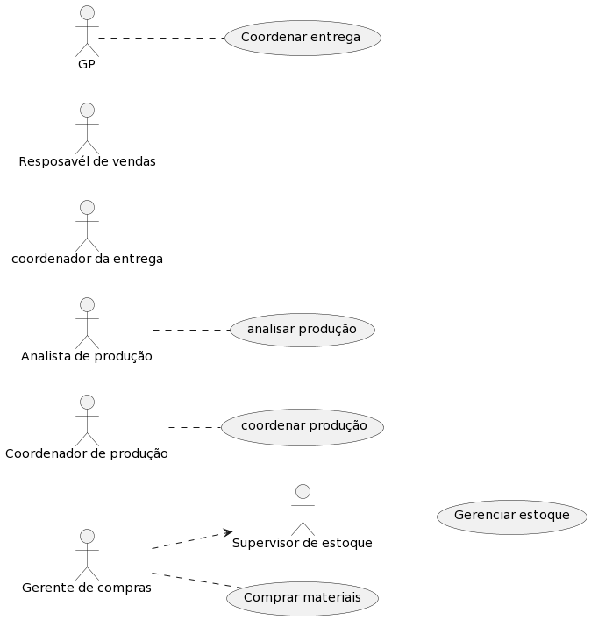

### **2.2.2** **Fluxos dos casos de uso**

* Pré-condições para a realização do caso de uso;

Pré-condições:

* O sistema está disponível e acessível a João.
* Os fornecedores estão cadastrados no sistema.
* Os ingredientes e materiais estão cadastrados no sistema.

Fluxo Básico:

1. João acessa o sistema e verifica o estoque atual de ingredientes e materiais.
2. João identifica a necessidade de adquirir determinados ingredientes e materiais para a produção.
3. João busca fornecedores no sistema e avalia as opções disponíveis.
4. João negocia preços e condições com os fornecedores selecionados.
5. João registra os pedidos de compra no sistema, especificando os ingredientes, materiais, quantidades e prazos de entrega.
6. O sistema envia os pedidos aos fornecedores correspondentes.
7. Os fornecedores entregam os ingredientes e materiais conforme os pedidos feitos.
8. Maria, a supervisora de estoque, recebe os itens no armazém e verifica se correspondem aos pedidos de compra.
9. Maria registra a entrada dos materiais no sistema e atualiza o estoque.
10. Pedro, o coordenador de produção, recebe as informações atualizadas sobre o estoque e planeja a utilização dos ingredientes e materiais nas diferentes linhas de produção.
11. Pedro coordena a utilização dos materiais durante o processo de fabricação.
12. Ana, a analista de qualidade, monitora o processo de produção e verifica se os ingredientes e materiais estão dentro dos padrões de qualidade exigidos.
13. Ana registra os resultados das inspeções de qualidade no sistema.
14. Carlos, o responsável pelas vendas e distribuição, coordena a entrega dos produtos acabados aos clientes.
15. Carlos registra as vendas realizadas no sistema e fornece informações sobre a demanda do mercado e preferências dos clientes.
16. O sistema registra as vendas e atualiza as informações do estoque.

Pós-condições:

* O estoque é atualizado com as novas entradas de materiais.
* As vendas e informações de mercado são registradas no sistema.

Esse caso de uso descreve a sequência de ações realizadas pelos diferentes atores envolvidos no controle de materiais da "Delícias Gourmet". Cada passo é importante para garantir que os ingredientes e materiais sejam adquiridos, armazenados, utilizados e verificados corretamente, mantendo a eficiência e qualidade dos produtos finais.

1. Integração de processos: O sistema parece integrar diferentes processos e funções dentro da indústria alimentícia, desde a aquisição de ingredientes até a entrega dos produtos acabados aos clientes. Isso ajuda a garantir a eficiência e a coordenação entre os vários atores envolvidos.
2. Controle de materiais: O sistema tem como objetivo controlar o fluxo de ingredientes e materiais necessários para a produção de alimentos. Isso inclui a gestão de estoque, a coordenação das compras com fornecedores e o monitoramento da entrega e qualidade dos materiais.
3. Colaboração entre departamentos: O sistema facilita a colaboração entre diferentes departamentos, como compras, estoque, produção, controle de qualidade e vendas. Essa colaboração é essencial para garantir uma produção eficiente e atender às demandas dos clientes.
4. Rastreabilidade e conformidade: O sistema provavelmente possui recursos para rastrear os ingredientes e materiais utilizados na produção, garantindo a conformidade com as normas de segurança alimentar e regulamentações governamentais. Isso é importante para manter a qualidade dos produtos e a segurança dos consumidores.
5. Suporte à tomada de decisões: O sistema pode fornecer informações relevantes, como dados de vendas, preferências dos clientes e disponibilidade de estoque, para auxiliar na tomada de decisões estratégicas, como a seleção de fornecedores e a previsão de demanda.

Essas são apenas observações gerais com base nas informações fornecidas. Para obter uma compreensão mais detalhada e precisa do sistema da "Delícias Gourmet", seria necessário ter acesso a informações mais específicas sobre a sua funcionalidade, arquitetura e requisitos.

Caso de uso descrevendo o processo de controle de materiais no sistema da "Delícias Gourmet":

Caso de Uso: Controle de Materiais

Ator Principal: João (Gerente de Compras)

Interessados e Interesses:

* João: Realizar compras de ingredientes e materiais de qualidade, negociar preços com fornecedores e reduzir custos de produção.
* Maria: Receber e conferir os materiais no estoque.
* Pedro: Utilizar os materiais no processo de fabricação.
* Ana: Garantir que os ingredientes e materiais estejam dentro dos padrões de qualidade.
* Carlos: Coordenar a entrega dos produtos acabados aos clientes e fornecer informações sobre a demanda do mercado.
* Fluxo principal do caso de uso (sucesso), descrito na forma de uma sequência de passos;

o fluxo principal do caso de uso "Delícias Gourmet" descrito na forma de uma sequência de passos:

1. O cliente acessa o site ou aplicativo "Delícias Gourmet" e realiza o login em sua conta.
2. O cliente navega pelo catálogo de produtos disponíveis, que inclui uma variedade de opções gourmet, como bolos, doces, salgados e bebidas.
3. O cliente seleciona os produtos desejados, adicionando-os ao carrinho de compras.
4. O cliente revisa os itens no carrinho, fazendo ajustes se necessário, como alterar a quantidade de algum produto.
5. O cliente prossegue para o checkout, onde fornece as informações de entrega, como endereço, data e horário desejados.
6. O sistema calcula o valor total da compra, incluindo taxas de entrega e outros encargos aplicáveis.
7. O cliente escolhe o método de pagamento preferido, podendo optar por cartão de crédito, transferência bancária ou pagamento em dinheiro na entrega.
8. O cliente revisa todas as informações fornecidas, incluindo itens, endereço de entrega e método de pagamento, e confirma o pedido.
9. O sistema gera um número de pedido único e exibe uma confirmação de compra para o cliente, incluindo detalhes do pedido, valor total e informações de contato.
10. A equipe da "Delícias Gourmet" recebe o pedido e começa a preparar os produtos selecionados.
11. No dia e horário agendados, o entregador da "Delícias Gourmet" faz a entrega dos produtos no endereço fornecido pelo cliente.
12. O cliente recebe os produtos, confere a ordem e, se estiver satisfeito, realiza o pagamento, se ainda não tiver sido feito online.

Esse é o fluxo principal do caso de uso "Delícias Gourmet". É importante ressaltar que podem existir fluxos alternativos para lidar com situações excepcionais, como produtos indisponíveis, problemas de pagamento ou alterações no pedido, mas esses não foram descritos neste fluxo principal.

@startuml

/'casos de uso do sistema de requisitos '/

left to right direction

actor "Gerente de compras" as GC

usecase "Comprar materiais" as UC1

Usecase " Identificar ingredientes" as Uc2

Usecase " Buscar fornecedores" as Uc3

Usecase " Negociar preços" as Uc4

Usecase " Registrar pedidos" as Uc5

Usecase " Enviar pedidos " as Uc6

GC..> UC1

GC..Uc2

GC..Uc3

GC..Uc4

GC ..Uc5

GC..Uc6

@enduml

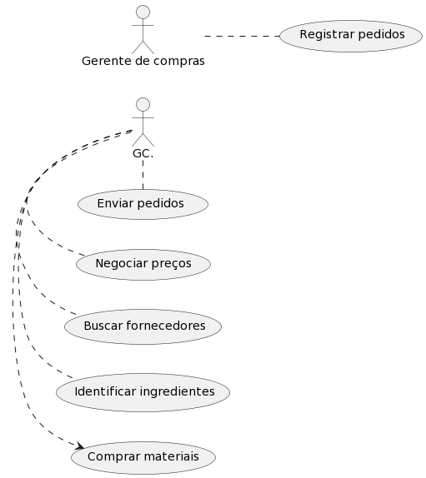

@startuml

/'casos de uso do sistema de requisitos '/

left to right direction

actor "supervisor de estoque" as SE

usecase "receber os itens" as UC1

Usecase " verificar os itens" as Uc2

Usecase " registrar os itens" as Uc3

SE.> UC1

SE.>Uc2

SE.Uc3

@enduml

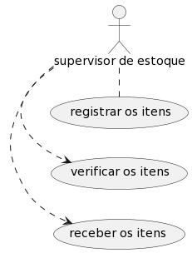

@startuml

/'casos de uso do sistema de requisitos '/

left to right direction

actor "Coordenador de Produção" as CP

usecase "Receber estoque" as UC1

Usecase " Planejar linha de produção" as Uc2

Usecase "Coordenar precesso de fabricação" as Uc3

CP .> UC1

CP.>Uc2

CP.Uc3

@enduml

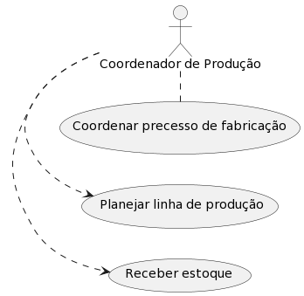

@startuml

/'casos de uso do sistema de requisitos '/

left to right direction

actor "Analista de produção" as AP

usecase "monitorar precesso de produção" as UC1

Usecase " verificar ingredientes e materiais" as Uc2

Usecase "registrar resultados das inspeções" as Uc3

AP.> UC1

AP.>Uc2

AP.Uc3

@enduml

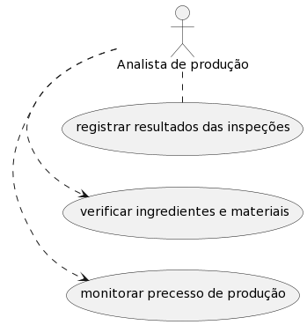@startuml

/'casos de uso do sistema de requisitos '/

left to right direction

actor "Responsavél pelas vendas" as RV

usecase "Coordenar a entregar dos produtos" as UC1

Usecase " Registrar as vendas" as Uc2

Usecase "fornecer as informações" as Uc3

RV.> UC1

RV.>Uc2

RV.Uc3

@enduml

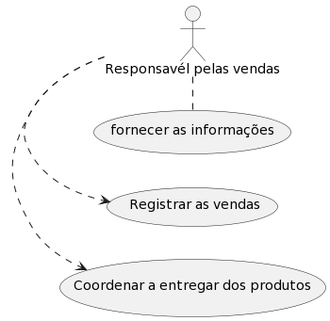

* Fluxos alternativos do caso de uso;

OS fluxos alternativos que podem ocorrer no caso de uso "Delícias Gourmet":

1. Produto indisponível:
   * No momento em que o cliente seleciona um produto, ele descobre que está indisponível.
   * O sistema exibe uma mensagem informando a indisponibilidade e sugere produtos similares como alternativa.
   * O cliente pode escolher outro produto ou remover o item indisponível do carrinho.
2. Alteração no pedido antes do checkout:
   * O cliente decide fazer uma alteração nos produtos selecionados antes de prosseguir para o checkout.
   * Ele volta ao catálogo de produtos, adiciona ou remove itens e retorna ao carrinho para revisar as mudanças.
3. Endereço de entrega inválido:
   * O cliente insere um endereço de entrega inválido ou incompleto durante o checkout.
   * O sistema exibe uma mensagem de erro e solicita ao cliente que corrija as informações de entrega.
   * O cliente faz as alterações necessárias e prossegue com o pedido.
4. Problemas com o pagamento:
   * Durante o processo de pagamento, ocorre um erro com o cartão de crédito fornecido pelo cliente.
   * O sistema exibe uma mensagem de erro e oferece opções alternativas de pagamento, como outro cartão de crédito ou transferência bancária.
   * O cliente escolhe uma opção alternativa e conclui o pagamento.
5. Alteração no pedido após a confirmação:
   * O cliente deseja fazer uma alteração no pedido já confirmado, como adicionar ou remover itens.
   * Ele entra em contato com o suporte ao cliente da "Delícias Gourmet" por telefone ou e-mail e solicita a alteração.
   * A equipe de suporte verifica a viabilidade da alteração e atualiza o pedido de acordo.
6. Problemas na entrega:
   * O entregador encontra dificuldades para localizar o endereço de entrega fornecido pelo cliente.
   * O entregador entra em contato com o cliente por telefone para obter instruções adicionais.
   * O cliente fornece as informações necessárias e a entrega é concluída com sucesso.

Esses são apenas alguns exemplos de fluxos alternativos que podem ocorrer no caso de uso "Delícias Gourmet". É importante considerar que diferentes situações podem surgir durante o processo de compra e entrega, e a empresa deve estar preparada para lidar com elas de maneira eficiente.

* Descrições mais formais, como diagramas de estado ou de atividade, se a complexidade do caso de uso exigir;

@startuml

(*) --> "Registrar pedidos"

--> "Enviar pedidos"

--> " Negociar preços"

--> " Buscar fornedores"

--> " Identificar ingredientes"

--> " Comprar materias"

--> (*)

@enduml

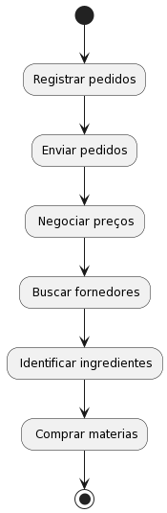l

@startuml

(*) --> "Registrar resultados das inspeções"

-right-> "Verificar ingredientes e materias"

--> "Monitorar processo de produção"

-left-> (*)

@enduml

@startuml

(*) -up-> "iniciar pedido"

-> "selecionar produtos"

-> "revisar carinho"

-right-> "checkout"

-> "processar pagamento"

--> " preparar pedido"

--> " entregar pedido"

--> "concluir pedido"

-left-> (*)

@enduml

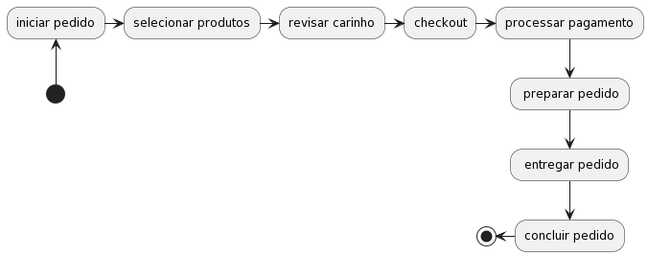

* Observações.

..l

## **2.3** **Requisitos não-funcionais**

### **2.3.1** **Requisitos de desempenho**

Requisitos de desempenho devem ser especificados de forma quantitativa e mensurável.

### **2.3.2** **Requisitos de dados persistentes**

Descrevem-se aqui estruturas lógicas de dados persistentes (que mantém seu valor após a execução do programa) que sejam usadas pelo produto. Cada estrutura de dados pode ser, por exemplo, um arquivo convencional ou uma tabela em um banco de dados.

INCLUIR AQUI O MODELO DE BANCO DE DADOS

### **2.3.3** **Restrições ao desenho**

Restrições de projeto impostas por padrões externos, com influência da legislação..

### **2.3.4** **Atributos de Qualidade**

Indica os atributos de qualidade, seguindo as características e subcaracterísticas recomendadas pela norma [ISO-9126](https://drive.google.com/open?id=14-OfxrvT5pD4sblFt234r8NPBNwt2HmG).

# **3** **Análise de UCP**

As tabelas de escopo de valor do produto e tempo de desenvolvimento com Use Case Points - UCP.

Referências:

*IEEE Std. 830 – 1993. IEEE Recommended Practice for Software Requirements Specifications.*

*IEEE ISO/IEC/IEEE 29148 – 2011. IEEE Systems and software engineering — Life cycle processes — Requirements engineering*

**OBSERVAÇÃO: Os itens deste modelo de especificação, recomendado pela IEEE, poderão ser complementados com novos itens caso sejam justificáveis.**

2023-01

| **Professor:** | RADAMÉS PEREIRA |
| --- | --- |

Atributos de uma boa especificação de Projeto de Software:

● Clareza

● Não Ambígua

● Completa

● Simples

● Bem escrita

**UNIVERSIDADE COMUNITÁRIA REGIONAL DE CHAPECÓ - UNOCHAPECÓ**

**ÁREA DE CIÊNCIAS EXATAS E AMBIENTAIS**

**SISTEMAS DE INFORMAÇÃO**

Título

...

Equipe: **...**

**...**

**…**

Introdução

## **1.1** **Resumo do Projeto**

2023-01

| **Professor:** | RADAMÉS PEREIRA |
| --- | --- |

Atributos de uma boa especificação de Projeto de Software:

● Clareza

● Não Ambígua

● Completa

● Simples

● Bem escrita

**UNIVERSIDADE COMUNITÁRIA REGIONAL DE CHAPECÓ - UNOCHAPECÓ**

**ÁREA DE CIÊNCIAS EXATAS E AMBIENTAIS**

**SISTEMAS DE INFORMAÇÃO**

Título

...

Equipe: **...**

**...**

**…**

Introdução

## **1.1** **Resumo do Projeto**

O sistema da "Delícias Gourmet" deve realizar as seguintes funções básicas:

R1.1 - Controle de Compras: O sistema deve permitir que João, o gerente de compras, registre os pedidos de ingredientes e materiais necessários para a produção dos alimentos. Ele deve ter a capacidade de verificar a disponibilidade dos itens no estoque e solicitar a compra dos mesmos aos fornecedores.

R1.2 - Controle de Estoque: O sistema deve permitir que Maria, a supervisora de estoque, registre e acompanhe o armazenamento dos materiais. Ela deve ser capaz de verificar o estoque atual, receber os itens que chegam do fornecedor e atualizar as quantidades disponíveis.

R1.3 - Coordenação da Produção: O sistema deve permitir que Pedro, o coordenador de produção, acompanhe o processo de fabricação dos alimentos. Ele deve ter acesso às informações sobre os ingredientes e materiais disponíveis no estoque, a fim de planejar e otimizar a utilização dos mesmos nas diferentes linhas de produção.

R1.4 - Controle de Qualidade: O sistema deve permitir que Ana, a analista de qualidade, registre e monitore as etapas do processo de produção. Ela deve ter a capacidade de registrar os resultados das inspeções e garantir que os ingredientes e materiais utilizados estejam dentro dos padrões exigidos.

R1.5 - Vendas e Distribuição: O sistema deve permitir que Carlos, responsável pelas vendas e distribuição dos produtos, registre as vendas realizadas e coordene a entrega dos produtos aos clientes. Ele deve ser capaz de fornecer informações sobre a demanda do mercado e as preferências dos clientes para auxiliar João na seleção de fornecedores e ingredientes.

Essas funções básicas são essenciais para o controle de materiais na "Delícias Gourmet", garantindo a eficiência e qualidade dos produtos finais. É importante ressaltar que as funcionalidades do sistema podem ser ampliadas e personalizadas de acordo com as necessidades específicas da empresa.

## **1.2** **Plataforma de desenvolvimento**

Descreve-se aqui uma primeira visão das tecnologias para desenvolvimento do projeto de software.

## **1.3** **Plataforma de operação**

Descreve-se aqui uma primeira visão das tecnologias para operacionalização.

## **1.4** **Definições e siglas**

Descreve-se aqui a definição de todas as siglas, abreviações e termos usados.

## **1.5** **Perspectiva do produto**

### **1.5.1** **Modos de operação**

### Identificam-se aqui os modos requeridos de operação, tais como: Back-End-Front-End, Móvel, Stand-Alone, ...

### **1.5.2** **Requisitos de adaptação ao ambiente**

Definem-se aqui possíveis requisitos de adaptação do produto aos ambientes particulares onde ele será implantado. Por exemplo, parâmetros e métodos de configuração requeridos para ambientes específicos devem ser descritos aqui.

| Número de ordem | Requisito | Detalhes |
| --- | --- | --- |
| 1 | Configuração de ticket de venda e da Nota Fiscal Eletrônica | Configuração dos campos de formulário com interface responsiva. |

## **1.6** **Funções do produto**

As funções do produto no contexto do sistema da "Delícias Gourmet" referem-se às capacidades e características que o sistema deve possuir para atender às necessidades e requisitos dos usuários. Aqui estão algumas funções do produto relevantes para o sistema:

1. Gerenciamento de Compras: O sistema deve permitir o registro e o gerenciamento dos pedidos de compra de ingredientes e materiais necessários para a produção dos alimentos. Isso inclui a capacidade de verificar a disponibilidade de estoque, negociar preços com fornecedores, registrar informações de fornecedores e manter um histórico de compras.
2. Controle de Estoque: O sistema deve ser capaz de acompanhar e gerenciar o estoque de ingredientes e materiais. Isso inclui o registro de entradas e saídas de materiais, o cálculo de quantidades disponíveis, a notificação de níveis baixos de estoque e a geração de relatórios sobre o status do estoque.
3. Coordenação da Produção: O sistema deve fornecer informações atualizadas sobre o estoque de ingredientes e materiais, permitindo que o coordenador de produção planeje a utilização dos recursos de forma eficiente. Isso pode incluir recursos como o cálculo de necessidades de materiais com base na demanda de produção, a geração de ordens de produção e a programação de produção em diferentes linhas.
4. Controle de Qualidade: O sistema deve facilitar o monitoramento e a garantia da qualidade dos ingredientes e materiais utilizados na produção. Isso pode incluir recursos como o registro de resultados de inspeções de qualidade, a definição de critérios de conformidade e a geração de relatórios sobre a qualidade dos materiais utilizados.
5. Vendas e Distribuição: O sistema deve auxiliar no gerenciamento das vendas e na coordenação da distribuição dos produtos acabados aos clientes. Isso pode incluir recursos como o registro de vendas realizadas, a geração de faturas e notas fiscais, a rastreabilidade dos pedidos e a programação de entregas.
6. Relatórios e Análises: O sistema deve fornecer recursos de geração de relatórios e análises para ajudar na tomada de decisões e no monitoramento do desempenho do controle de materiais. Isso pode incluir relatórios sobre o estoque, vendas, desempenho dos fornecedores, histórico de compras e outros indicadores relevantes.

Essas são apenas algumas das funções do produto que podem ser consideradas para o sistema da "Delícias Gourmet". É importante realizar uma análise detalhada dos requisitos e necessidades específicas da empresa para determinar as funções exatas que o sistema deve ter para atender aos objetivos e processos do negócio.

Identificam-se aqui as principais funções que o produto desempenhará, descrevendo de forma sintética o objetivo de cada uma.

## **1.7** **Características dos usuários**

Descrevem-se aqui as principais características dos grupos de usuários esperados para o produto, tais como cargo ou função, permissão de acesso, frequência de uso, nível de instrução, proficiência no processo de negócio e proficiência em informática.

## **1.8** **Restrições**

Descrevem-se aqui aspectos técnicos e gerenciais que possam limitar as opções dos desenvolvedores, tais como restrições legais.

## **1.9** **Hipóteses de trabalho**

Descrevem-se aqui fatores que não são restrições limitativas do desempenho, como na subseção anterior, mas fatores cuja alteração requer modificações na ER, como, por exemplo, versão a ser utilizada do ambiente operacional ou plataforma de desenvolvimento.

# **2** **Requisitos específicos**

## **2.1** **Interfaces externas**

### **2.1.1** **Visão geral**

Descreve-se aqui, de forma detalhada, todas as entradas e saídas do produto.

### **2.1.2** **Requisitos para interfaces gráficas de usuário**

Sugere-se, no caso de interfaces gráficas, a inclusão dos seguintes elementos:

● Um esboço do layout gráfico sugerido para a interface;

● Uma descrição dos relacionamentos com outras interfaces;

● Um diagrama de estados/atividades, caso necessário para melhor entender-se o comportamento requerido da interface;

● Uma lista dos campos de dados da interface;

● Uma lista dos comandos da interface;

● BPM;

## **2.2** **Requisitos funcionais**

### **2.2.1** **Diagramas de casos de uso**

@startuml

/'casos de uso do sistema de requisitos '/

left to right direction

actor "Gerente de compras" as GC

actor "Supervisor de estoque" as SE

actor "Coordenador de produção" as CP

actor "Analista de produção" as AP

actor "coordenador da entrega" as GE

actor "Resposavél de vendas" as RV

usecase "Comprar materiais" as UC1

usecase "Gerenciar estoque" as UC2

USECASE " coordenar produção" as Uc3

USECASE "analisar produção" as Uc4

USECASE "Coordenar entrega " as Uc5

GC --> UC1

SE --> UC2

GC -->SE

CP --> Uc3

AP --> Uc4

GP -- Uc5

@enduml

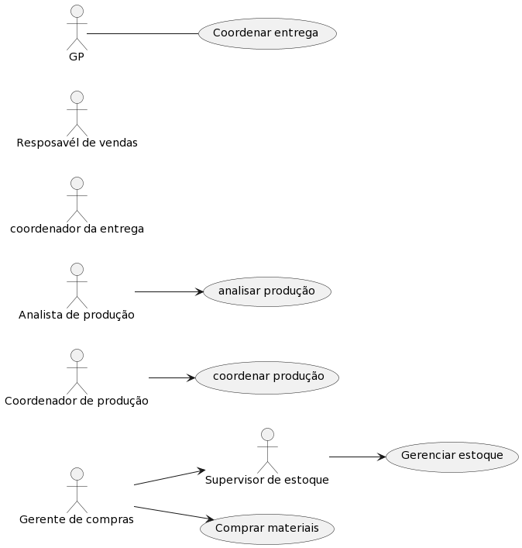

### **2.2.2** **Fluxos dos casos de uso**

Caso de uso descrevendo o processo de controle de materiais no sistema da "Delícias Gourmet":

Caso de Uso: Controle de Materiais

Ator Principal: João (Gerente de Compras)

Interessados e Interesses:

* João: Realizar compras de ingredientes e materiais de qualidade, negociar preços com fornecedores e reduzir custos de produção.
* Maria: Receber e conferir os materiais no estoque.
* Pedro: Utilizar os materiais no processo de fabricação.
* Ana: Garantir que os ingredientes e materiais estejam dentro dos padrões de qualidade.
* Carlos: Coordenar a entrega dos produtos acabados aos clientes e fornecer informações sobre a demanda do mercado.

@startuml

/'casos de uso do sistema de requisitos '/

left to right direction

actor "Gerente de compras" as GC

usecase "Comprar materiais" as UC1

Usecase " Identificar ingredientes" as Uc2

Usecase " Buscar fornecedores" as Uc3

Usecase " Negociar preços" as Uc4

Usecase " Registrar pedidos" as Uc5

Usecase " Enviar pedidos " as Uc6

GC..> UC1

GC..Uc2

GC..Uc3

GC..Uc4

GC ..Uc5

GC..Uc6

@enduml



@startuml

/'casos de uso do sistema de requisitos '/

left to right direction

actor "supervisor de estoque" as SE

usecase "receber os itens" as UC1

Usecase " verificar os itens" as Uc2

Usecase " registrar os itens" as Uc3

SE ..> UC1

SE..>Uc2

SE.. Uc3

@enduml

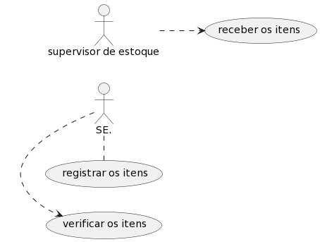

@startuml

/'casos de uso do sistema de requisitos '/

left to right direction

actor "Coordenador de Produção" as CP

usecase "Receber estoque" as UC1

Usecase " Planejar linha de pprodução" as Uc2

Usecase "Coordenar precesso de fabricação" as Uc3

CP --> UC1

CP--->Uc2

CP--- Uc3

@enduml

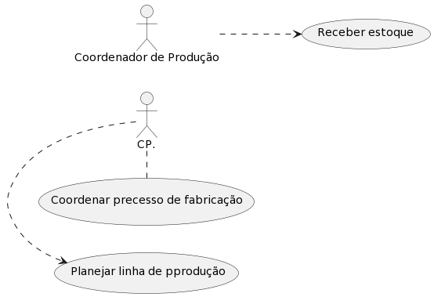

@startuml

/'casos de uso do sistema de requisitos '/

left to right direction

actor "Analista de produção" as AP

usecase "monitorar precesso de produção" as UC1

Usecase " verificar ingredientes e materiais" as Uc2

Usecase "registrar resultados das inspeções" as Uc3

AP ..> UC1

AP..>Uc2

AP..Uc3

@enduml

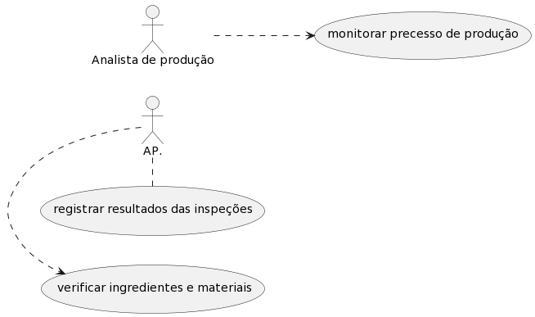

@startuml

/'casos de uso do sistema de requisitos '/

left to right direction

actor "Responsavél pelas vendas" as RV

usecase "Coordenar a entregar dos produtos" as UC1

Usecase " Registrar as vendas" as Uc2

Usecase "fornecer as informações" as Uc3

RV ..> UC1

RV..>Uc2

RV..Uc3

@enduml

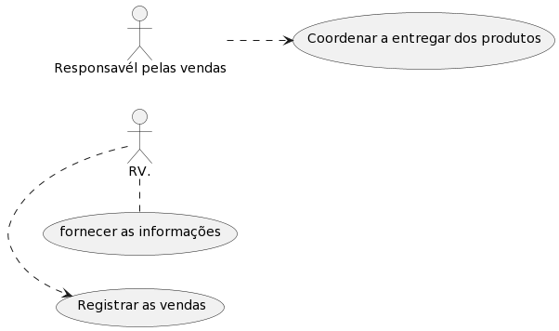

Pré-condições:

* O sistema está disponível e acessível a João.
* Os fornecedores estão cadastrados no sistema.
* Os ingredientes e materiais estão cadastrados no sistema.

Fluxo Básico:

1. João acessa o sistema e verifica o estoque atual de ingredientes e materiais.
2. João identifica a necessidade de adquirir determinados ingredientes e materiais para a produção.
3. João busca fornecedores no sistema e avalia as opções disponíveis.
4. João negocia preços e condições com os fornecedores selecionados.
5. João registra os pedidos de compra no sistema, especificando os ingredientes, materiais, quantidades e prazos de entrega.
6. O sistema envia os pedidos aos fornecedores correspondentes.
7. Os fornecedores entregam os ingredientes e materiais conforme os pedidos feitos.
8. Maria, a supervisora de estoque, recebe os itens no armazém e verifica se correspondem aos pedidos de compra.
9. Maria registra a entrada dos materiais no sistema e atualiza o estoque.
10. Pedro, o coordenador de produção, recebe as informações atualizadas sobre o estoque e planeja a utilização dos ingredientes e materiais nas diferentes linhas de produção.
11. Pedro coordena a utilização dos materiais durante o processo de fabricação.
12. Ana, a analista de qualidade, monitora o processo de produção e verifica se os ingredientes e materiais estão dentro dos padrões de qualidade exigidos.
13. Ana registra os resultados das inspeções de qualidade no sistema.
14. Carlos, o responsável pelas vendas e distribuição, coordena a entrega dos produtos acabados aos clientes.
15. Carlos registra as vendas realizadas no sistema e fornece informações sobre a demanda do mercado e preferências dos clientes.
16. O sistema registra as vendas e atualiza as informações do estoque.

Pós-condições:

* O estoque é atualizado com as novas entradas de materiais.
* As vendas e informações de mercado são registradas no sistema.

Esse caso de uso descreve a sequência de ações realizadas pelos diferentes atores envolvidos no controle de materiais da "Delícias Gourmet". Cada passo é importante para garantir que os ingredientes e materiais sejam adquiridos, armazenados, utilizados e verificados corretamente, mantendo a eficiência e qualidade dos produtos finais.

1. Integração de processos: O sistema parece integrar diferentes processos e funções dentro da indústria alimentícia, desde a aquisição de ingredientes até a entrega dos produtos acabados aos clientes. Isso ajuda a garantir a eficiência e a coordenação entre os vários atores envolvidos.
2. Controle de materiais: O sistema tem como objetivo controlar o fluxo de ingredientes e materiais necessários para a produção de alimentos. Isso inclui a gestão de estoque, a coordenação das compras com fornecedores e o monitoramento da entrega e qualidade dos materiais.
3. Colaboração entre departamentos: O sistema facilita a colaboração entre diferentes departamentos, como compras, estoque, produção, controle de qualidade e vendas. Essa colaboração é essencial para garantir uma produção eficiente e atender às demandas dos clientes.
4. Rastreabilidade e conformidade: O sistema provavelmente possui recursos para rastrear os ingredientes e materiais utilizados na produção, garantindo a conformidade com as normas de segurança alimentar e regulamentações governamentais. Isso é importante para manter a qualidade dos produtos e a segurança dos consumidores.
5. Suporte à tomada de decisões: O sistema pode fornecer informações relevantes, como dados de vendas, preferências dos clientes e disponibilidade de estoque, para auxiliar na tomada de decisões estratégicas, como a seleção de fornecedores e a previsão de demanda.

Essas são apenas observações gerais com base nas informações fornecidas. Para obter uma compreensão mais detalhada e precisa do sistema da "Delícias Gourmet", seria necessário ter acesso a informações mais específicas sobre a sua funcionalidade, arquitetura e requisitos.

## **2.3** **Requisitos não-funcionais**

### **2.3.1** **Requisitos de desempenho**

Requisitos de desempenho devem ser especificados de forma quantitativa e mensurável.

### **2.3.2** **Requisitos de dados persistentes**

Descrevem-se aqui estruturas lógicas de dados persistentes (que mantém seu valor após a execução do programa) que sejam usadas pelo produto. Cada estrutura de dados pode ser, por exemplo, um arquivo convencional ou uma tabela em um banco de dados.

INCLUIR AQUI O MODELO DE BANCO DE DADOS

### **2.3.3** **Restrições ao desenho**

Restrições de projeto impostas por padrões externos, com influência da legislação..

### **2.3.4** **Atributos de Qualidade**

Indica os atributos de qualidade, seguindo as características e subcaracterísticas recomendadas pela norma [ISO-9126](https://drive.google.com/open?id=14-OfxrvT5pD4sblFt234r8NPBNwt2HmG).

# **3** **Análise de UCP**

As tabelas de escopo de valor do produto e tempo de desenvolvimento com Use Case Points - UCP.

Referências:

*IEEE Std. 830 – 1993. IEEE Recommended Practice for Software Requirements Specifications.*

*IEEE ISO/IEC/IEEE 29148 – 2011. IEEE Systems and software engineering — Life cycle processes — Requirements engineering*

**OBSERVAÇÃO: Os itens deste modelo de especificação, recomendado pela IEEE, poderão ser complementados com novos itens caso sejam justificáveis.**

## **1.2** **Plataforma de desenvolvimento**

Descreve-se aqui uma primeira visão das tecnologias para desenvolvimento do projeto de software.

## **1.3** **Plataforma de operação**

Descreve-se aqui uma primeira visão das tecnologias para operacionalização.

## **1.4** **Definições e siglas**

Descreve-se aqui a definição de todas as siglas, abreviações e termos usados.

## **1.5** **Perspectiva do produto**

### **1.5.1** **Modos de operação**

### Identificam-se aqui os modos requeridos de operação, tais como: Back-End-Front-End, Móvel, Stand-Alone, ...

### **1.5.2** **Requisitos de adaptação ao ambiente**

Definem-se aqui possíveis requisitos de adaptação do produto aos ambientes particulares onde ele será implantado. Por exemplo, parâmetros e métodos de configuração requeridos para ambientes específicos devem ser descritos aqui.

| Número de ordem | Requisito | Detalhes |
| --- | --- | --- |
| 1 | Configuração de ticket de venda e da Nota Fiscal Eletrônica | Configuração dos campos de formulário com interface responsiva. |

## **1.6** **Funções do produto**

Identificam-se aqui as principais funções que o produto desempenhará, descrevendo de forma sintética o objetivo de cada uma.

## **1.7** **Características dos usuários**

Descrevem-se aqui as principais características dos grupos de usuários esperados para o produto, tais como cargo ou função, permissão de acesso, frequência de uso, nível de instrução, proficiência no processo de negócio e proficiência em informática.

## **1.8** **Restrições**

Descrevem-se aqui aspectos técnicos e gerenciais que possam limitar as opções dos desenvolvedores, tais como restrições legais.

## **1.9** **Hipóteses de trabalho**

Descrevem-se aqui fatores que não são restrições limitativas do desempenho, como na subseção anterior, mas fatores cuja alteração requer modificações na ER, como, por exemplo, versão a ser utilizada do ambiente operacional ou plataforma de desenvolvimento.

# **2** **Requisitos específicos**

## **2.1** **Interfaces externas**

### **2.1.1** **Visão geral**

Descreve-se aqui, de forma detalhada, todas as entradas e saídas do produto.

### **2.1.2** **Requisitos para interfaces gráficas de usuário**

Sugere-se, no caso de interfaces gráficas, a inclusão dos seguintes elementos:

● Um esboço do layout gráfico sugerido para a interface;

● Uma descrição dos relacionamentos com outras interfaces;

● Um diagrama de estados/atividades, caso necessário para melhor entender-se o comportamento requerido da interface;

● Uma lista dos campos de dados da interface;

● Uma lista dos comandos da interface;

● BPM;

## **2.2** **Requisitos funcionais**

### **2.2.1** **Diagramas de casos de uso**

Incluir todos os casos de uso que se pretende implementar em uma liberação. Pode-se incluir ainda: um certo caso de uso e seus relacionamentos, todos os casos de uso para um certo ator.

### **2.2.2** **Fluxos dos casos de uso**

* Pré-condições para a realização do caso de uso;
* Fluxo principal do caso de uso (sucesso), descrito na forma de uma sequência de passos;
* Fluxos alternativos do caso de uso;
* Descrições mais formais, como diagramas de estado ou de atividade, se a complexidade do caso de uso exigir;
* Observações.

## **2.3** **Requisitos não-funcionais**

### **2.3.1** **Requisitos de desempenho**

Requisitos de desempenho devem ser especificados de forma quantitativa e mensurável.

### **2.3.2** **Requisitos de dados persistentes**

Descrevem-se aqui estruturas lógicas de dados persistentes (que mantém seu valor após a execução do programa) que sejam usadas pelo produto. Cada estrutura de dados pode ser, por exemplo, um arquivo convencional ou uma tabela em um banco de dados.

INCLUIR AQUI O MODELO DE BANCO DE DADOS

### **2.3.3** **Restrições ao desenho**

Restrições de projeto impostas por padrões externos, com influência da legislação..

### **2.3.4** **Atributos de Qualidade**

Indica os atributos de qualidade, seguindo as características e subcaracterísticas recomendadas pela norma [ISO-9126](https://drive.google.com/open?id=14-OfxrvT5pD4sblFt234r8NPBNwt2HmG).

# **3** **Análise de UCP**

As tabelas de escopo de valor do produto e tempo de desenvolvimento com Use Case Points - UCP.

Referências:

*IEEE Std. 830 – 1993. IEEE Recommended Practice for Software Requirements Specifications.*

*IEEE ISO/IEC/IEEE 29148 – 2011. IEEE Systems and software engineering — Life cycle processes — Requirements engineering*

**OBSERVAÇÃO: Os itens deste modelo de especificação, recomendado pela IEEE, poderão ser complementados com novos itens caso sejam justificáveis.**